第一阶段 1.1 稳定性修复验收报告
验收时间：2026-07-07 17:11:37 项目：city-party-platform
项目 | 结果
验收范围 | 第一阶段 1.1：接口契约兼容、未匹配 API 404、核心接口、核心页面、日志、文档与截图。
接口结果 | 核心接口 17/17 通过；总检查 40/40 通过。
页面结果 | 页面检查 13/13 通过；空白页 0；浏览器页面 console error 0。
日志结果 | 未发现新增 Unhandled server error、No static resource api/xxx、NullPointerException、SQL 异常或 Redis 连接异常。
结论 | 本次 1.1 修复已通过验收，建议在用户确认后进入第二阶段；本报告不包含第二阶段功能。

1. 修复的问题
问题 | 处理方式 | 状态
兼容接口缺失 | 补充 /api/signups、/api/signups/{id}/approve、/api/signups/{id}/reject、/api/favorites/{activityId}，不删除原接口。 | 已修复
未匹配 /api/** 返回 500 | 新增 NoResourceFoundException / NoHandlerFoundException 处理，统一返回 Result(code=404, message=接口不存在)。 | 已修复
Knife4j 与文档不一致 | 兼容接口进入 OpenAPI/Knife4j，同时更新 README 和 API Overview。 | 已修复

2. 新增 / 修改的接口
接口 | 类型 | 说明
POST /api/signups | 新增兼容接口 | 请求体接收 activityId，复用 activities/{activityId}/signup。
POST /api/signups/{signupId}/approve | 新增兼容接口 | 内部按 APPROVED 调用现有 review 流程。
POST /api/signups/{signupId}/reject | 新增兼容接口 | 内部按 REJECTED 调用现有 review 流程。
POST /api/favorites/{activityId} | 新增兼容接口 | 复用 activities/{activityId}/favorite。
未匹配 /api/** | 错误处理调整 | 返回统一 Result：code=404, message=接口不存在, data=null。

3. 修改的文件
文件 | 修改原因
backend/src/main/java/com/cityparty/module/signup/dto/SignupCreateDTO.java | 新增 activityId 字段，支持 /api/signups 请求体传入活动 ID。
backend/src/main/java/com/cityparty/module/signup/controller/SignupController.java | 新增报名、通过、拒绝三个兼容接口，复用现有 service 逻辑。
backend/src/main/java/com/cityparty/module/favorite/controller/FavoriteController.java | 新增 /api/favorites/{activityId} 收藏兼容接口。
backend/src/main/java/com/cityparty/common/exception/GlobalExceptionHandler.java | 新增未匹配资源/路由异常处理，让 /api/** 返回统一 Result(code=404)。
docs/api-overview.md | 同步补充兼容接口与未知 API 返回约定。
README.md | 同步更新第一阶段核心接口和 404 行为说明。

4. 接口测试结果
测试账号：admin / 123456、user01 / 123456、user02 / 123456。测试过程中创建唯一时间戳活动数据，不清库、不删除业务数据。
接口 | 方法 | 实际路径 | HTTP | code | 结果
GET /api/auth/captcha | GET | /api/auth/captcha | 200 | 200 | 通过
POST /api/auth/login | POST | /api/auth/login | 200 | 200 | 通过
GET /api/user/me | GET | /api/user/me | 200 | 200 | 通过
GET /api/activities | GET | /api/activities | 200 | 200 | 通过
GET /api/activities/{id} | GET | /api/activities/14 | 200 | 200 | 通过
POST /api/activities | POST | /api/activities | 200 | 200 | 通过
POST /api/signups approve flow | POST | /api/signups | 200 | 200 | 通过
GET /api/signups/my | GET | /api/signups/my | 200 | 200 | 通过
POST /api/signups/{id}/approve | POST | /api/signups/13/approve | 200 | 200 | 通过
POST /api/signups/{id}/reject | POST | /api/signups/14/reject | 200 | 200 | 通过
POST /api/favorites/{activityId} | POST | /api/favorites/16 | 200 | 200 | 通过
POST /api/activities/{activityId}/favorite | POST | /api/activities/17/favorite | 200 | 200 | 通过
GET /api/favorites/my | GET | /api/favorites/my | 200 | 200 | 通过
GET /api/admin/dashboard | GET | /api/admin/dashboard | 200 | 200 | 通过
GET /api/admin/users | GET | /api/admin/users | 200 | 200 | 通过
GET /api/admin/activities | GET | /api/admin/activities | 200 | 200 | 通过
GET /api/admin/signups | GET | /api/admin/signups | 200 | 200 | 通过
GET /api/stage1_1_missing_verify | GET | /api/stage1_1_missing_verify | 200 | 404 | 通过

兼容接口 | 检查项 | 结果
/api/signups | OpenAPI/Knife4j 可见 | 通过
/api/signups/{signupId}/approve | OpenAPI/Knife4j 可见 | 通过
/api/signups/{signupId}/reject | OpenAPI/Knife4j 可见 | 通过
/api/favorites/{activityId} | OpenAPI/Knife4j 可见 | 通过

5. 页面测试结果
页面 | 路由 | 文本长度 | 空白页 | 结果
登录页 | /login | 24 | 否 | 通过
首页 | / | 2427 | 否 | 通过
活动详情页 | /activities/14 | 281 | 否 | 通过
发布活动页 | /publish | 87 | 否 | 通过
我的活动 | /my-activities | 2255 | 否 | 通过
我的报名 | /my-signups | 53 | 否 | 通过
我的收藏 | /my-favorites | 101 | 否 | 通过
个人中心 | /profile | 116 | 否 | 通过
用户主页 | /users/2 | 1686 | 否 | 通过
后台首页 | /admin/dashboard | 102 | 否 | 通过
后台用户管理 | /admin/users | 424 | 否 | 通过
后台活动管理 | /admin/activities | 1045 | 否 | 通过
后台报名管理 | /admin/signups | 1217 | 否 | 通过

6. 后端日志检查结果
检查项 | 结果 | 状态
Unhandled server error | 未发现 | 通过
No static resource api/xxx | 未发现 | 通过
NullPointerException | 未发现 | 通过
SQL 异常 | 未发现 SQLException / SQLSyntaxErrorException / BadSqlGrammarException / DataIntegrityViolationException | 通过
Redis 连接异常 | 未发现 RedisConnectionFailureException / Unable to connect to Redis | 通过

7. Git 提交记录
项目 | 记录
提交信息 | stage1.1: stabilize api contract and error handling
提交范围 | 后端接口与异常处理、README、API Overview、Stage 1.1 Word 报告、5 张核心页面截图。
提交条件 | 核心接口、页面检查、日志检查、Knife4j/OpenAPI 检查均已通过后执行。

8. 是否建议进入第二阶段
建议进入第二阶段。前提是用户确认本次 1.1 修复报告、截图和 Git 提交均符合预期。本轮未进入地图、WebSocket、AA 账单、搭子、通知、评价等第二阶段功能。
9. 核心页面截图
登录页
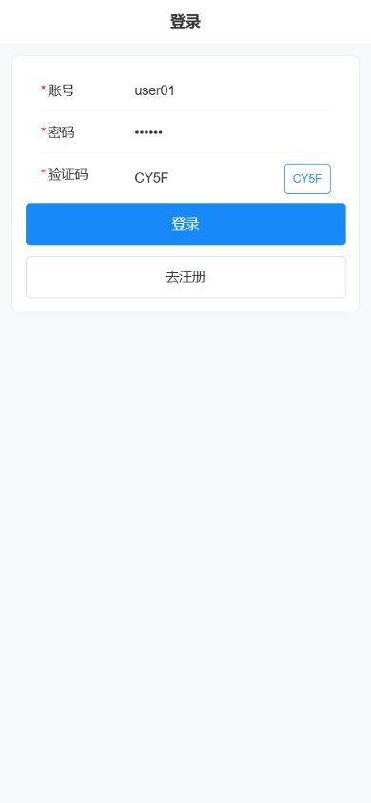
首页
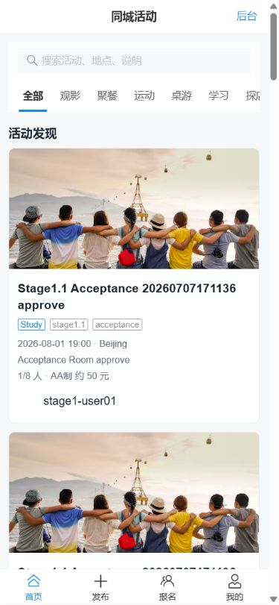
活动详情页
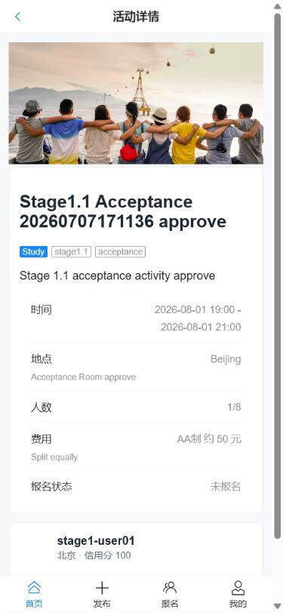
发布活动页
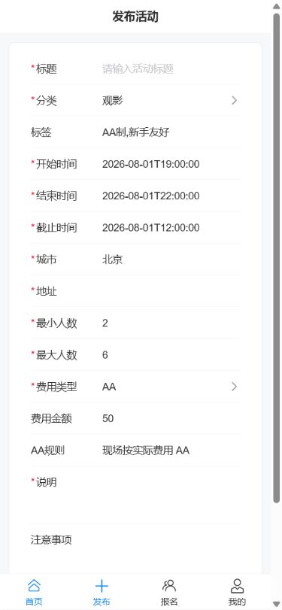
后台首页
